Схема расположения земельного участка, в отношении которого подготовлен проект решения о предоставлении Овсепяну Геворгу Владовичу разрешения на условно разрешенный вид использования «магазины (код – 4.4)» в отношении земельного участка с кадастровым номером 24:50:0500433:724, расположенного в территориальной зоне ведения садоводства и огородничества (СХ-2) по адресу: Российская Федерация, Красноярский край, городской округ город Красноярск, город Красноярск, улица Даурская, земельный участок 17н, с целью строительства магазина.

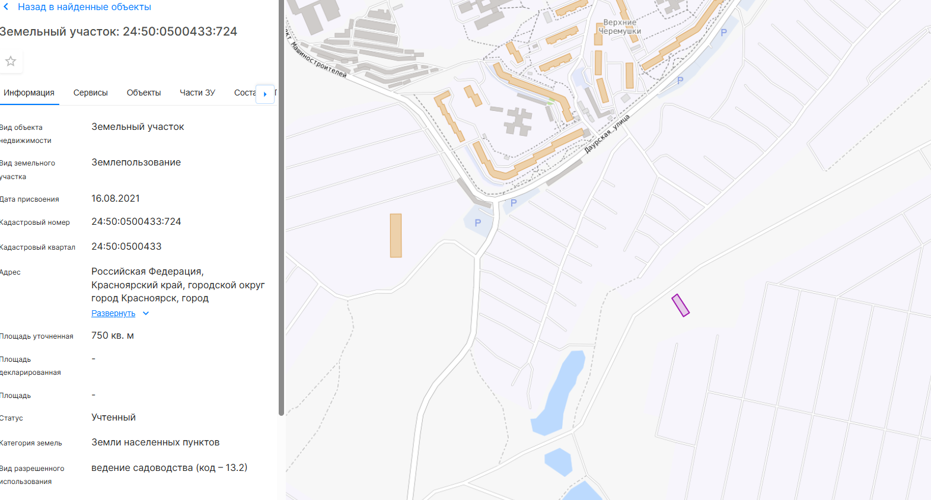

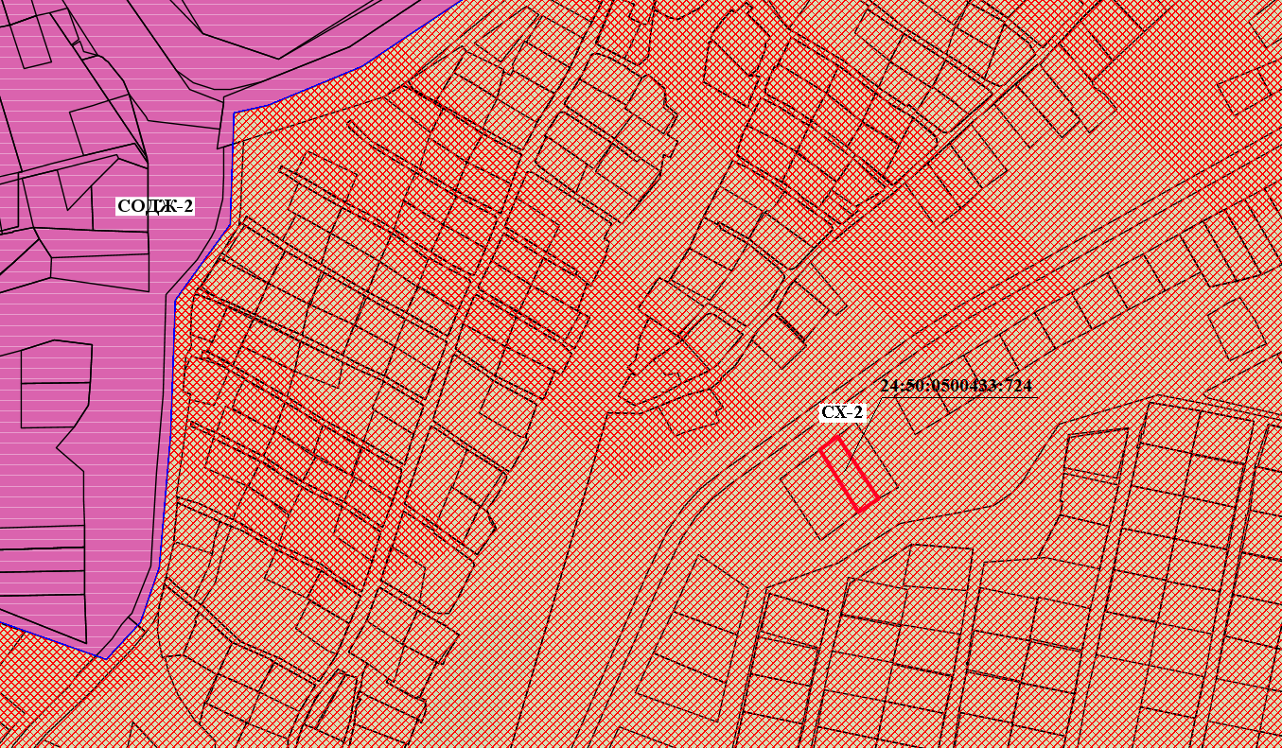

- граница земельного участка с кадастровым номером 24:50:0500433:724

- зоны ведения садоводства и огородничества (СХ-2)

